**Δελτίο Τύπου**

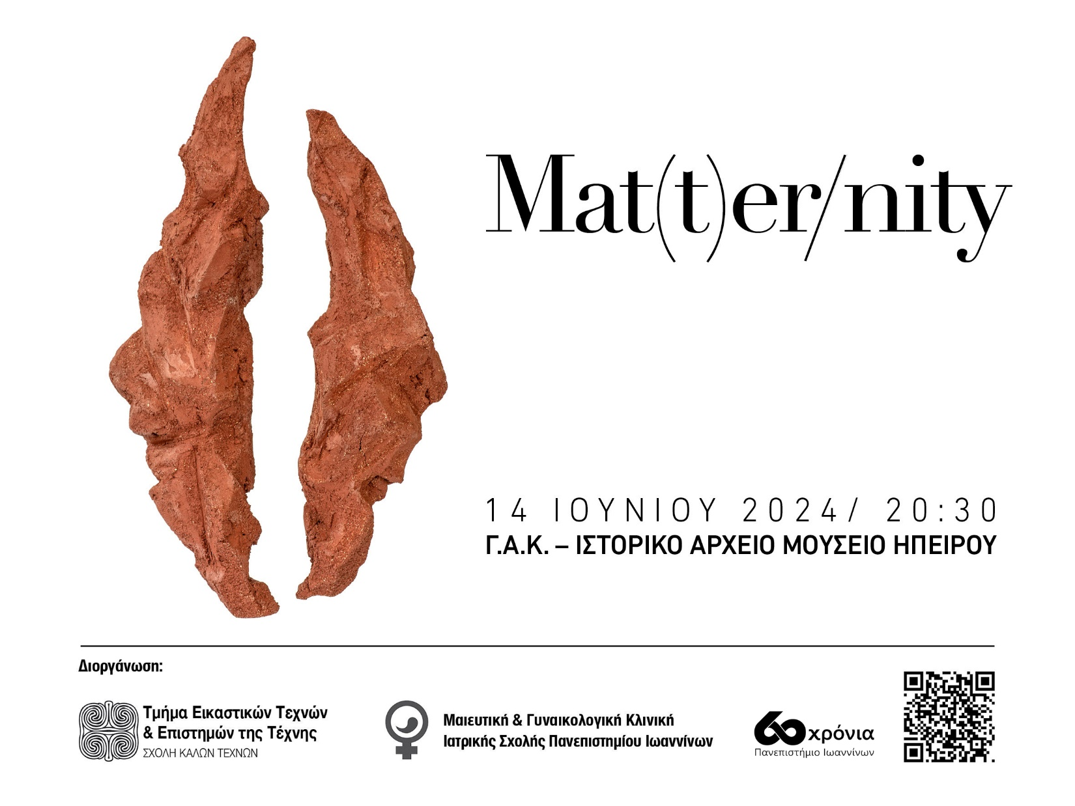

Το Τμήμα Εικαστικών Τεχνών και Επιστημών της Τέχνης της Σχολής Καλών Τεχνών και η Μαιευτική και Γυναικολογική Κλινική της Ιατρικής Σχολής του Πανεπιστημίου Ιωαννίνων, παρουσιάζουν την εικαστική έκθεση με τίτλο Mat(t)er/nity.

**Εγκαίνια: 14 Ιουνίου 2024 και ώρα 20:30 στα ΓΑΚ - Ιστορικό Αρχείο Μουσείο Ηπείρου**

Με αφορμή την διεξαγωγή του Πανελληνίου Συνεδρίου Μαιευτικής - Γυναικολογίας διοργανώνεται η ομαδική εικαστική έκθεση Ma(t)ter/nity, η οποία αποπειράται να αναδείξει και να εξερευνήσει τις πολλαπλές και αντικρουόμενες όψεις της μητρότητας και της γονεϊκότητας, από τις πιο τρυφερές έως και τις πιο σκοτεινές, αλλά και από τις πιο συντηρητικές έως και τις πιο σύγχρονες.

Μέσω μιας ετυμολογικής αναδρομής, διαπιστώνουμε πως η λατινική λέξη mā́tēr σχετίζεται και με την ομόρριζή της στην αγγλική matter (ύλη), παραπέμποντας στην ιδιαίτερη σημασία των υλικών, που είναι απαραίτητα για την μορφοποίηση και την εικαστική συγκρότηση ενός καλλιτεχνικού αντικειμένου. Όπως έχει γίνει σαφές, η μητρότητα ενδέχεται να ταυτίζεται με την έννοια της δημιουργίας.

Οι πλουραλιστικές ερμηνείες και πρακτικές της γέννησης, εικαστικής και μη, αποτέλεσαν το έναυσμα για τις φοιτήτριες και τους φοιτητές της Σχολής Καλών Τεχνών να παράξουν πρωτότυπα έργα, τα οποία βρίσκονται σε διαλεκτική με τα έργα της συλλογής του Καθηγητή Μαιευτικής και Γυναικολογίας του Τμήματος Ιατρικής της Σχολής Επιστημών Υγείας του Πανεπιστημίου Ιωαννίνων Μηνά Πασχόπουλου. Ο τίτλος της έκθεσης είναι αντιπροσωπευτικός αυτής της στενής, ετυμολογικής και μη, συγγένειας που προκύπτει και αναπτύσσεται ανάμεσα σε μια μητέρα/ένα γονιό με το παιδί του, αλλά και σε έναν/μια εικαστικό με το έργο που δημιουργεί.

Συμμετέχουν οι φοιτητές και οι φοιτήτριες του Τμήματος Εικαστικών Τεχνών και Επιστημών της Τέχνης, της Σχολής Καλών Τεχνών του Πανεπιστημίου Ιωαννίνων: **Αβαρικιώτη** Θεοδώρα, **Αλεξίου** Ματίνα, **Αλιφιεράκη** Χρισταλένη, **Αντόνοβα** Τάμτα, **Γιέβτοβιτς** Θεοδώρα, **Γκίκας** Κωνσταντίνος, **Γονάτου** Κωνσταντίνα, **Γρηγορίου** Αφροδίτη, **Γρηγοροπούλου** Νικολέττα, **Δάμη** Χριστίνα, **Δερβένη** Μαρίνα - Ελένη, **Ζαχαριά** Ανδρομάχη, **Ζήνας** Δημήτρης, **Καππά** Κωνσταντίνα, **Κοϊνός** Κωνσταντίνος, **Κόκκινος** Αθανάσιος, **Κοντραφούρη** Μιχαηλία, **Κυριακού** Ζωή, **Κωστοπούλου** Μελίτη, **Λέλου** Ευαγγελία, **Λυκούδη** Ιωάννα, **Μοιρισκλάβου** Μιρέλλα, **Νάσης** Γιάννης, **Παλληκαράκη** Ευανθία, **Πολονύφη** Ρενεύη, **Πολυχρονάκης** Πέτρος, **Πριστούρης** Παναγιώτης, **Σιαταρά** Βασιλική, **Στοΐτση** Λίζα, **Σωτηροπούλου** Δέσποινα, **Σωτηροπούλου** Χριστίνα, **Τασατζή** Ματίνα, **Τσίτσου** Αναστασία, **Φωκά** Χρυστάλλα και **Χριστάνα** Γεωργία

Εικαστικοί της συλλογής Μηνά Πασχόπουλου: **Grabul** Jordan, **Ιγνατιάδης** Κωνσταντίνος, **Jabolo,** **Κόκκαλης** Γιάννης, **La Rocca** Maurizio, **Dumani** Luan, **Mitrikeski** Boro, **Μιχαλακάκου** Μάρω, **Μπήτσικας** Ξενοφών, **Μπουρονίκος** Χρήστος, **Νάκος** Γιώργος, **Ντέντης** Αχιλλέας, **Poposki** Dragan - Dada, **Popovski** Sasho, **Ρόκος** Κυριάκος, **Σαρακατσάνος** Χρήστος, **Τσιόδουλος** Στέφανος και **Χαλάστρας** Γιώργος

Επιμέλεια έκθεσης: Ευάγγελος Γκόκας, Κοσμήτωρ της Σχολής Καλών Τεχνών, Γιάννης Κόκκαλης, Επίκουρος Καθηγητής της Σχολής Καλών Τεχνών, Ευδοξία Καραγιαννοπούλου και Αθανασία Καμαργιάννη, φοιτήτριες του Προγράμματος Μεταπτυχιακών Σπουδών «Επιμέλεια Εκθέσεων: Θεωρητικές και πρακτικές προσεγγίσεις», με την ευγενική συνδρομή του Καθηγητή Μαιευτικής και Γυναικολογίας του Τμήματος Ιατρικής της Σχολής Επιστημών Υγείας του Πανεπιστημίου Ιωαννίνων Μηνά Πασχόπουλου.

Με την ευκαιρία της έκθεσης εκδόθηκε ψηφιακός κατάλογος σε επιμέλεια Γιάννη Κόκκαλη και Μηνά Πασχόπουλου, σχεδιασμό Αναστασίας Σμυρόγλου και κείμενα των: Ευάγγελου Γκόκα, Ευδοξίας Καραγιαννοπούλου και Αθανασίας Καμαργιάννη.

**Διάρκεια έκθεσης: 14 Ιουνίου έως 31 Αυγούστου 2024**

**Ώρες λειτουργίας: Καθημερινές 9:00 – 15:00, Σάββατο και Κυριακή 11:00 με 14:00**

Με την ευγενική υποστήριξη των Γ.Α.Κ. - Ιστορικό Αρχείο Μουσείο Ηπείρου.